# Propósito

Describir la utilización del módulo de Proyectos en Reno director. Explicitando las principales funciones y novedades del sistema.

# Proceso

Acceso al sistema:

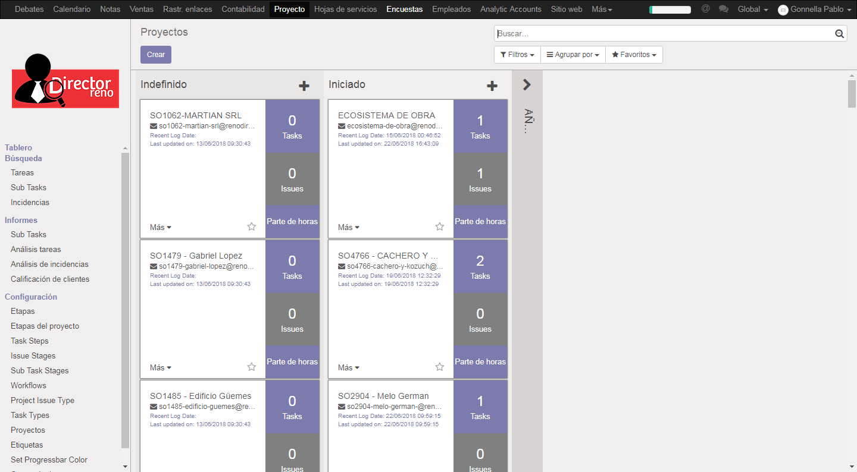

## Carátula de Proyecto

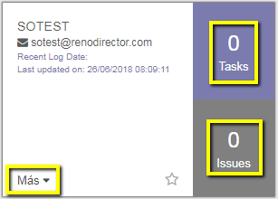

* Task: número de ambientes (concina, vanitory, placard, etc.) que contiene el proyecto
* Issues: cantidad de incidencias
* Más: se accede a las siguientes opciones:

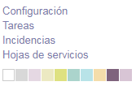

Desde la opción Configuración accedemos a la carátula del proyecto:

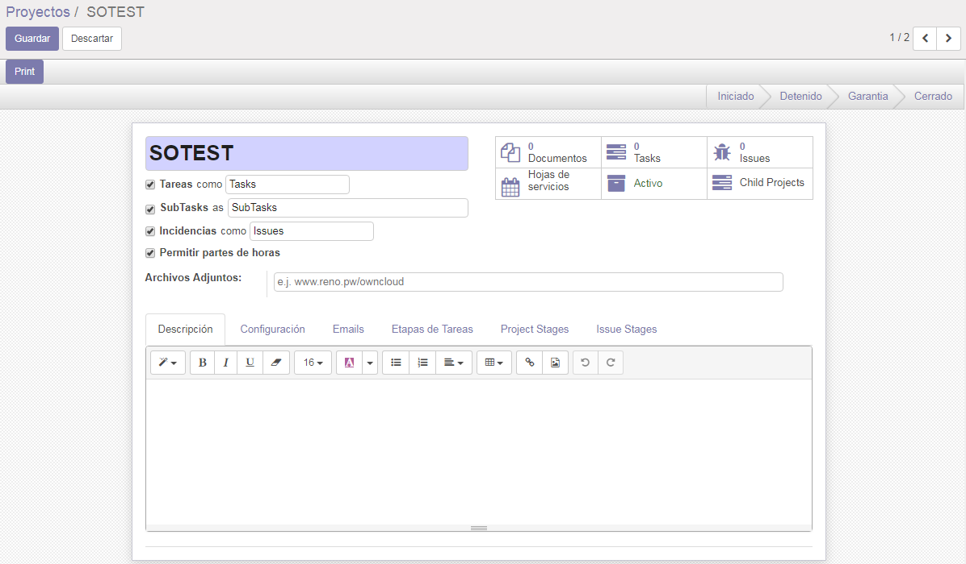

Como vemos en esta imagen los proyectos pueden pasar por diversas etapas:

* Iniciado: proyecto en curso;
* Detenido: proyecto detenido por algún tipo de incidencia (debe tener una incidencia creada);
* Garantía: proyecto con todos los ambientes en garantía;
* Cerrado: proyecto con la garantía finalizada.

Además podemos insertar el link a la carpeta del proyecto en OwnCloud en el campo Archivos Adjuntos.

Lo primero que haremos es poner el estado del proyecto en **Iniciado** desde:

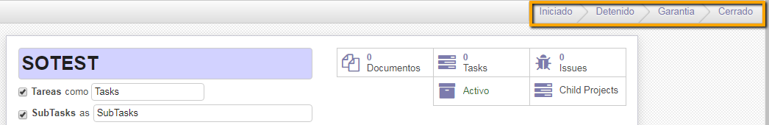

Luego podemos hacer las aclaraciones correspondientes en la Pestaña Descripción:

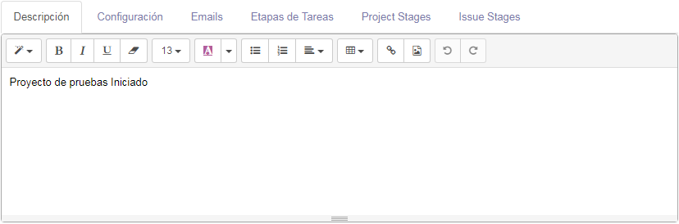

Desde la pestaña de Configuración podemos definir los siguientes campos:

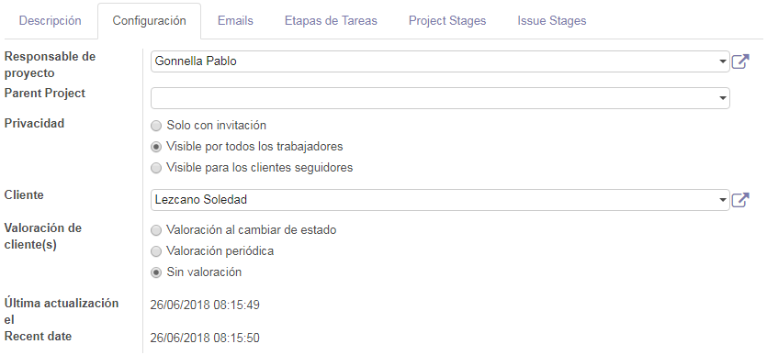

Aquí definiremos el Responsable de proyecto por parte de Posventa y el cliente. Además, tenemos opciones para definir la privacidad del proyecto y la valoración del cliente.

## Adjuntar Link Owncloud

Podremos insertar un link directo a Owncloud en el campo resaltado:

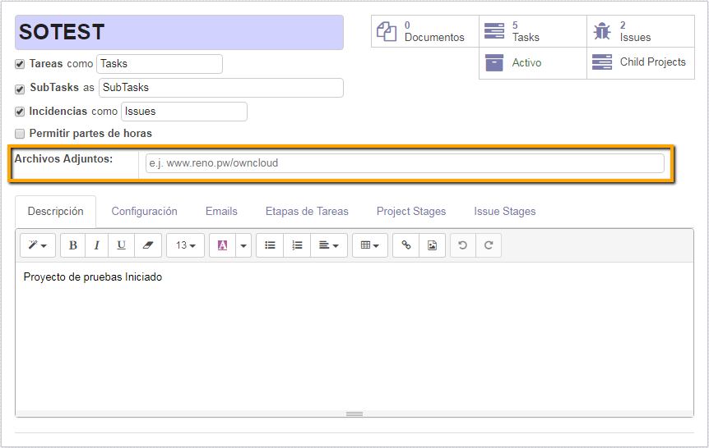

Para ello debemos abrir Owncloud en nuestro navegador (<http://reno.pw/owncloud> ), allí ingresamos nuestro usuario y contraseña.

Una vez dentro vamos a la carpeta correspondiente y presionamos sobre el botón remarcado:

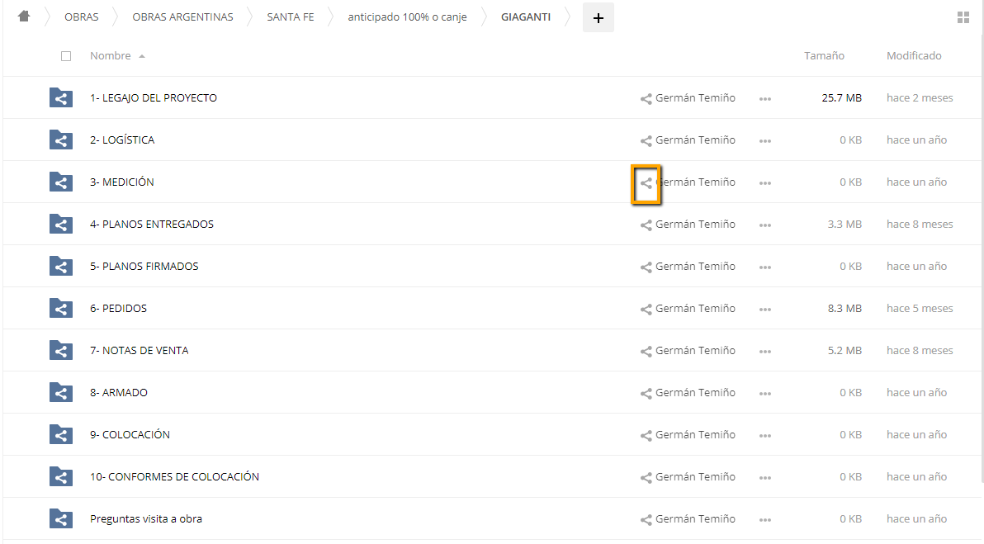

Al presionar sobre dicho botón vemos:

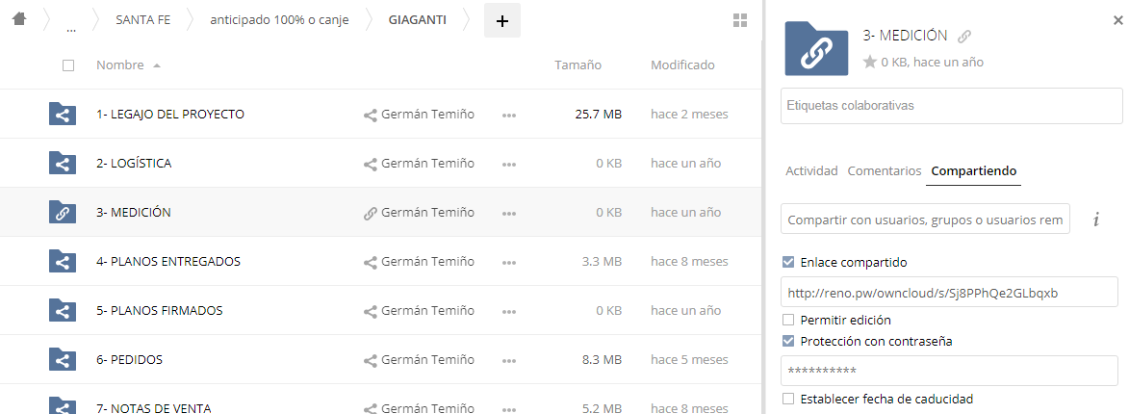

Es muy importante quitar la tilde de Protección con contraseña de modo que quede como en la imagen a continuación y copiar el link resaltado:

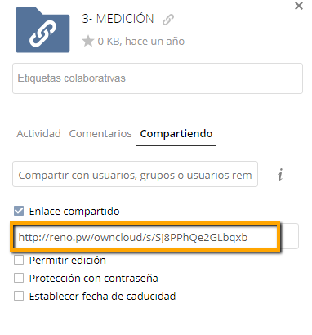

**Nota**: *en caso de que no podamos sacar la tilde de Protección por contraseña podemos utilizar otro navegador.*

Finalmente pegamos el Link en el campo de Reno director:

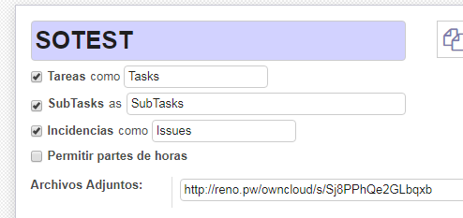

Para comprobar que esté correctamente insertado el enlace hacemos click sobre le mismo y debemos ver la siguiente pantalla:

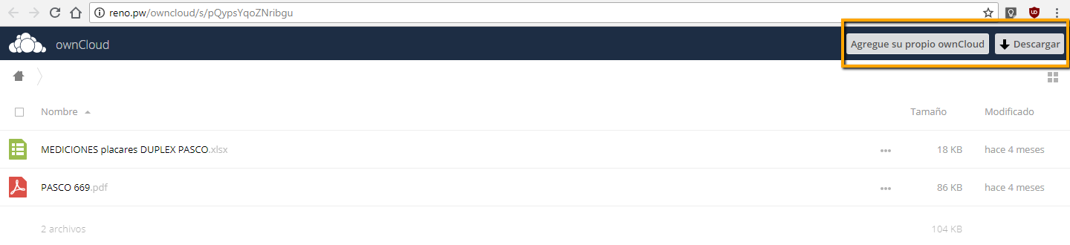

Como vemos en la parte resaltada no estamos accediendo desde nuestro usuario sino desde una vista pública.

## Crear ambientes

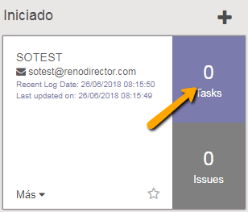

Con el Proyecto en estado Iniciado hacemos click en Task para llegar a la siguiente pestaña:

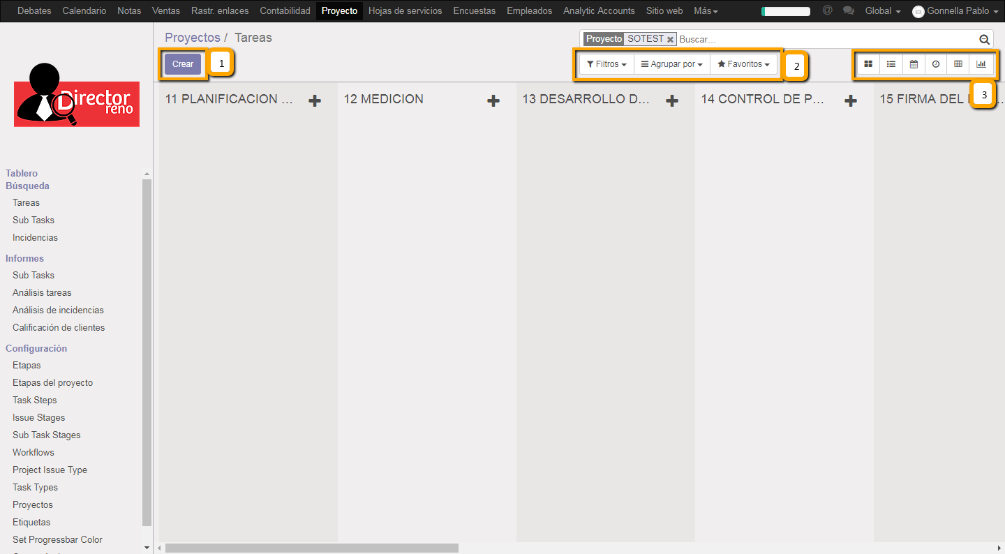

**1 - Crear**: Desde este botón podremos crear los ambientes pertenecientes a cada proyecto. Al presionarlo aparece lo siguiente:

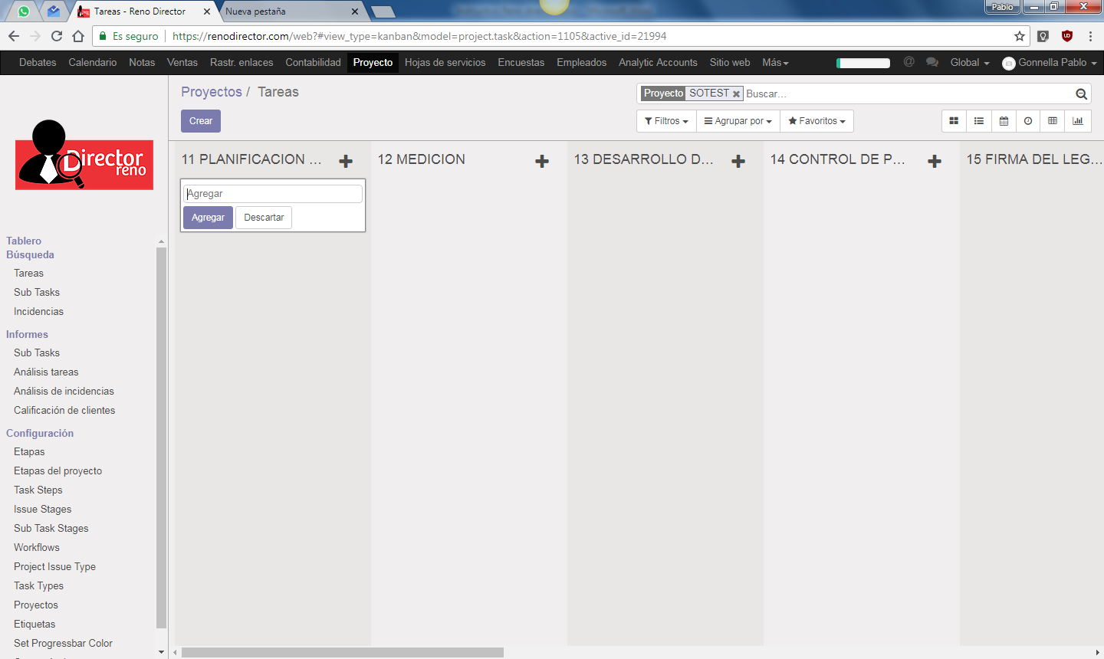

Aquí ponemos el nombre de referencia, por ejemplo Cocina PA, y presionamos el botón agregar:

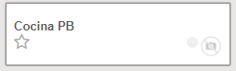

Podremos crear tantos ambientes como sean necesarios para el proyecto.

**2 - Filtros**: Los filtros nos permiten ajustar nuestras opciones de búsqueda:

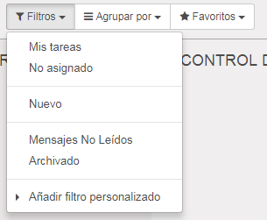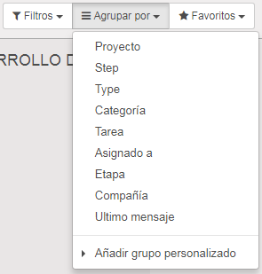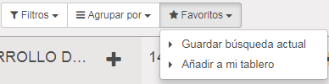

Con esta nueva versión podremos agregar filtros o agrupamientos personalizados:

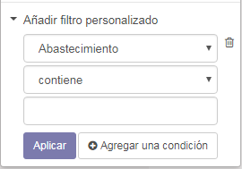

Allí seleccionamos el campos por el cual queremos filtrar y las condiciones (contiene, no contiene, está establecido, etc.).

**3 - Vistas**: en esta nueva versión contamos con las siguientes vistas:

* Kanban
* Lista
* Calendario
* Línea de tiempo
* Pivote
* Gráfico

En caso de que seleccionemos la vista de Lista podremos marcar o desmarcar las columnas que queremos ver:

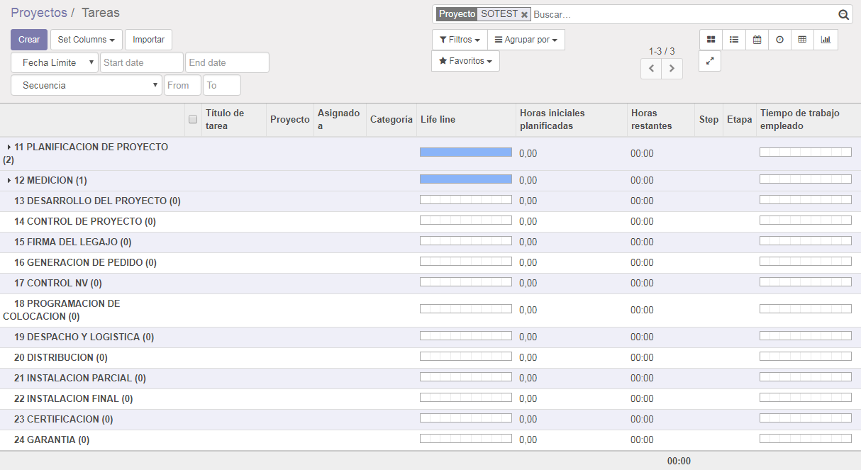

Como vemos en la imagen superior estas son las columnas que vemos por defecto. Para modificarlas vamos a Set Columms y vemos en la lista desplegable todas las opciones correspondientes:

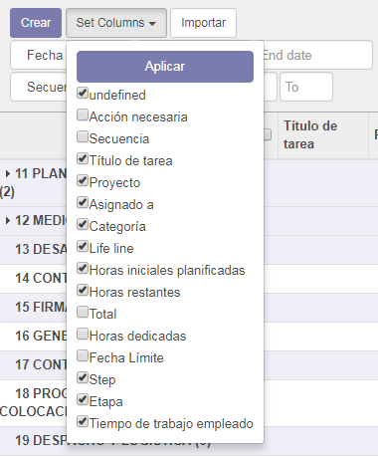

Aquí seleccionamos las columnas requeridas y luego presionamos Aplicar:

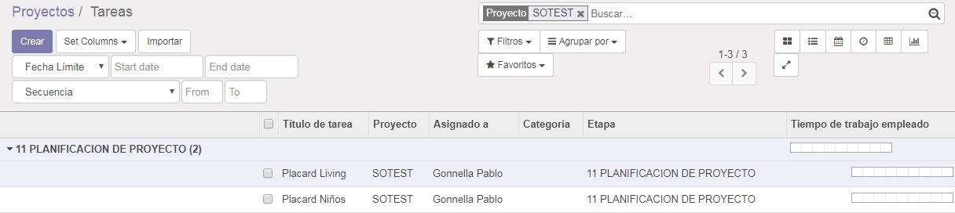

## Trabajar con ambientes

Ahora trabajamos con uno de los ambientes creados, para ello ingresamos al mismo y vemos la siguiente ventana:

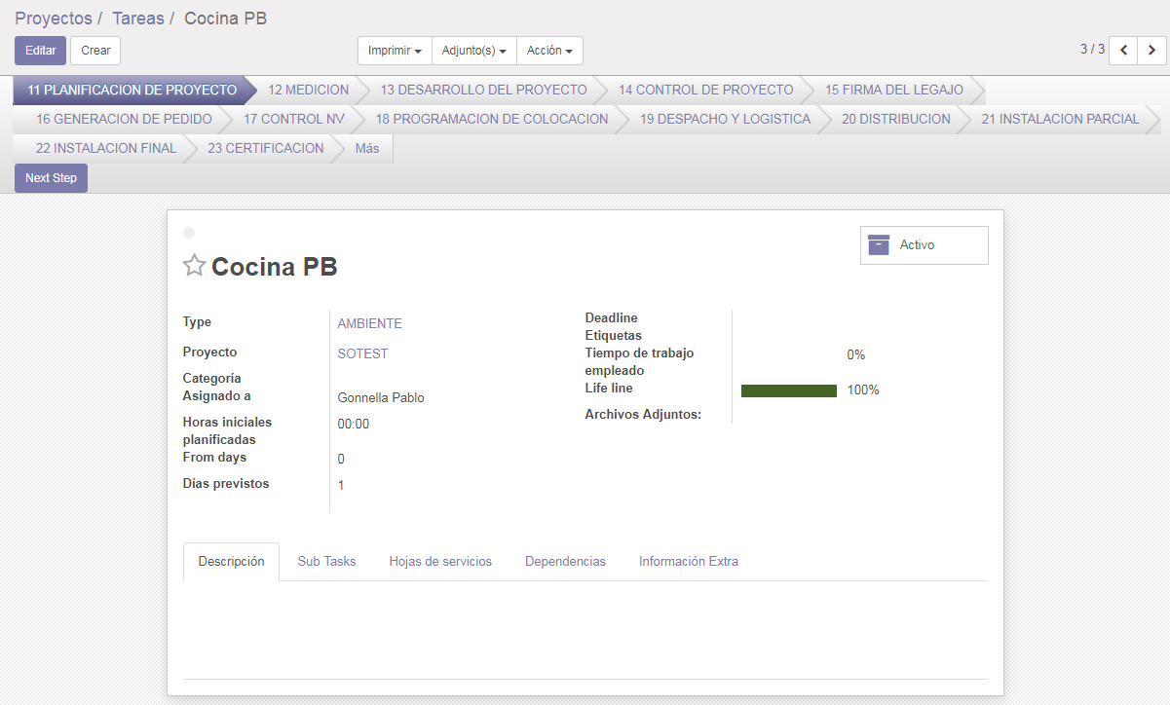

Al presionar el botón Editar podremos definir los campos correspondiente y completar las Pestañas de la parte inferior.

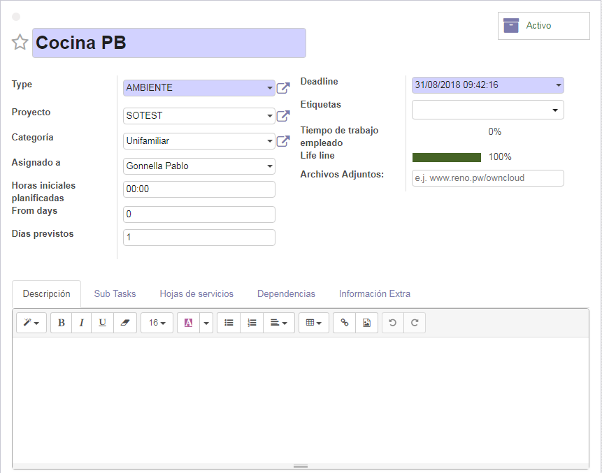

En tipo podremos seleccionar el Tipo entre Ambiente, Showroom, etc. La Categoría del proyecto entre Unifamiliar y Multifamiliar y, es muy importante, definir el campo Deadline con la fecha de entrega estimada del amoblamiento. Finalmente, debemos guardar los cambios. Ahora podemos ir pasando el ambiente por las distintas etapas:



Al volver a Tareas podremos ver la etapa en la que se encuentra cada ambiente:

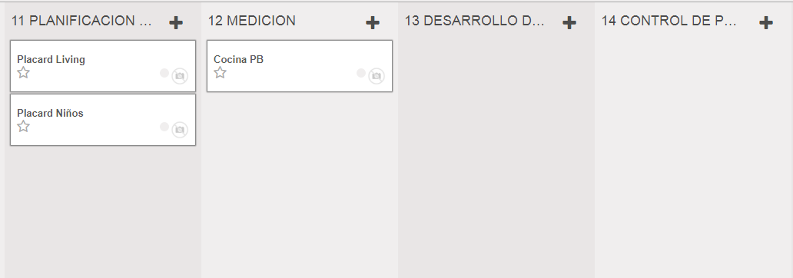

## Trabajar con sub tareas

También podremos crear tareas asociadas al ambiente, para ellos presionamos Editar dentro del ambiente y vamos a la siguiente pestaña:

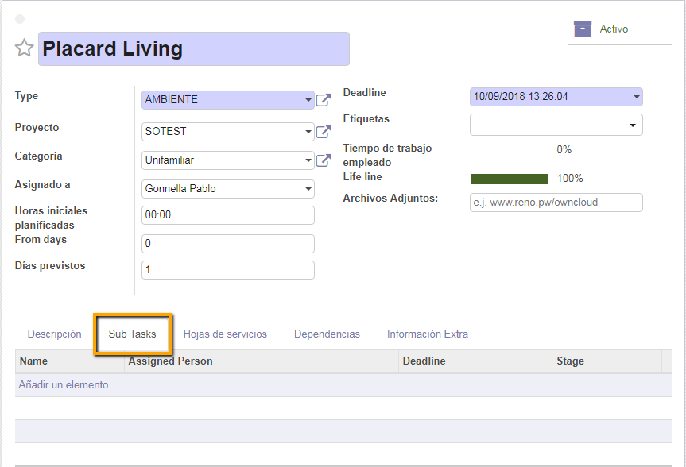

Ahora debemos cliquear en Añadir un elemento:

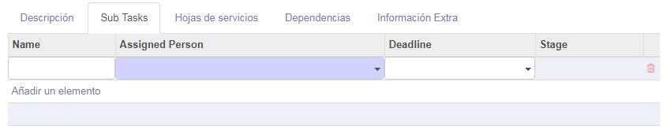

Aquí definimos la tarea a realizar especificando la misma, el responsable de su realización y la fecha para la cual debería estar terminada, por ejemplo:

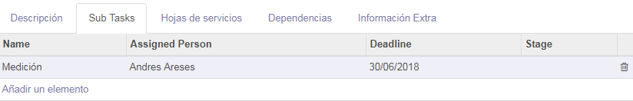

La intención de estas sub tareas es establecer los puntos de control o definir las actividades que son realizadas por terceros. Al realizar las mismas se abrirá la siguiente pantalla:

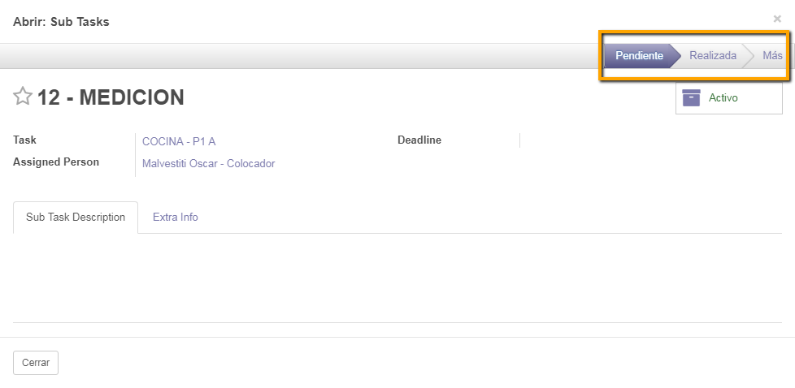

## Añadir seguidores

Se podrán agregar seguidores tanto a los proyectos como a cada uno de los ambientes. Desde la parte inferior de la pantalla:

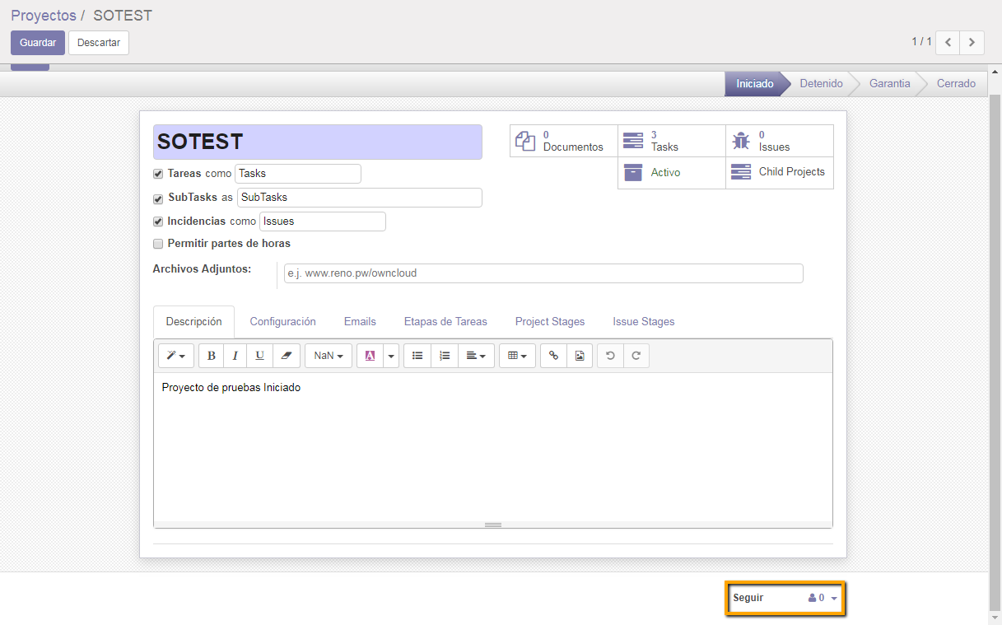

Al presionar en el botón para abrir podemos agregar seguidores que serán notificados de los cambios.

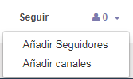

## Generar incidencias

Las incidencias sobre el proyecto se pueden generar desde el mismo:

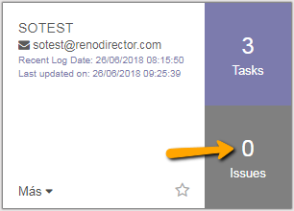

O desde el punto de menú correspondiente:

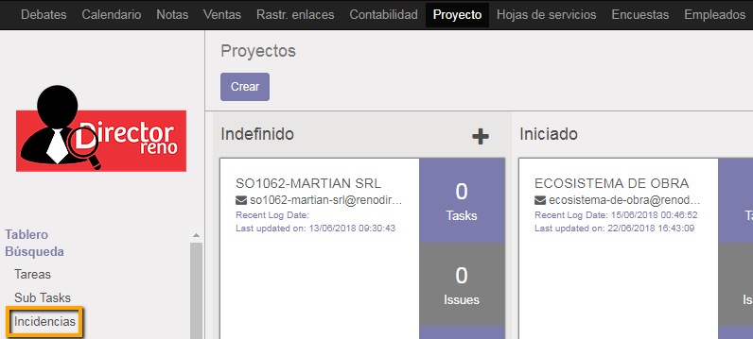

Al ingresar desde aquí vemos lo siguiente:

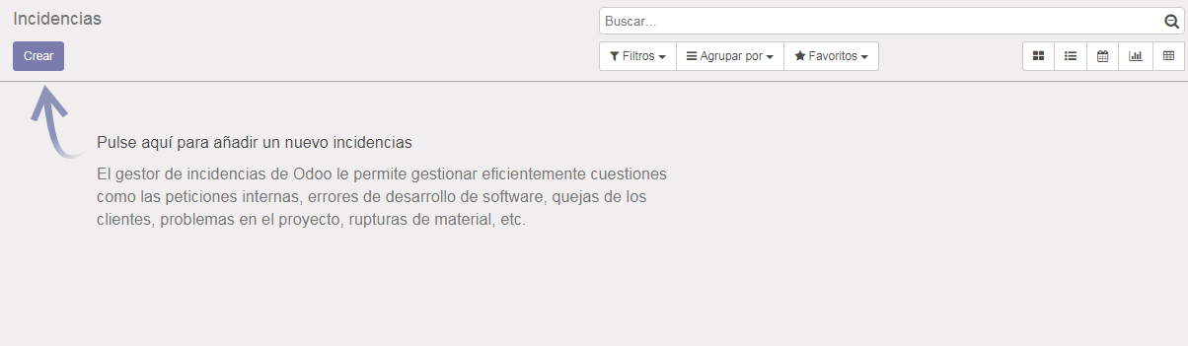

Ahora presionamos Crear:

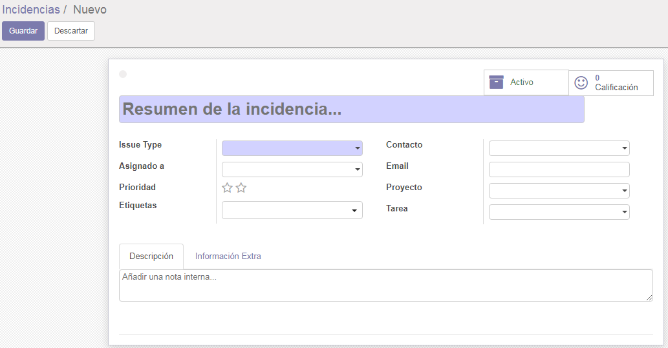

Aquí debemos describir la situación que impide el avance del proceso. Debemos asociarla al proyecto en cuestión y es muy importante incluir a qué ambiente corresponde:

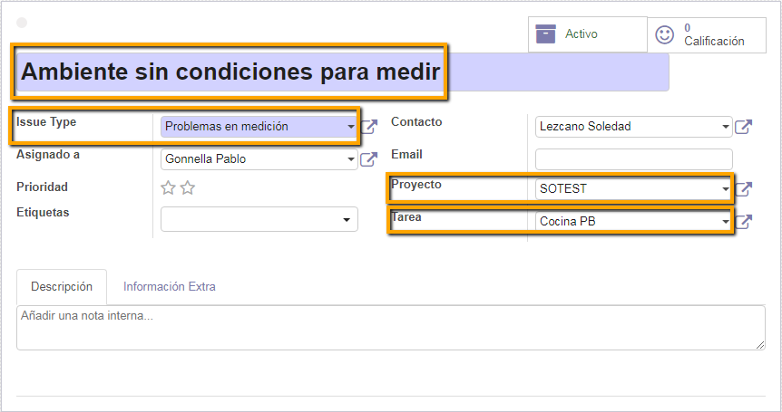

El tipo de Incidencia puede buscarse en caso existentes o crear nuevos tipos, los mismo podemos hacer con las Etiquetas. Es muy importante agregar una descripción detallada de la incidencia con todos los datos requeridos para evaluar posibles soluciones. Una vez finalizada la carga de datos le damos a Guardar. Ahora podremos ver las incidencias asociadas a cada proyecto desde la carátula del mismo:

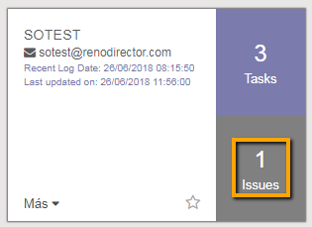

# Historia de Cambios

|  |  |  |  |
| --- | --- | --- | --- |
| Revisión | Autor | Fecha | Descripción |
| 00 | Pablo Gonnella | 26/06/18 | Documento base |
|  |  |  |  |
|  |  |  |  |